常州市2013-2014学年初中毕业、升学模拟调研测试 2014.4
物 理 试 题
注意事项：1．本试卷满分为100分，考试时间为100分钟．
2．请将答案全部填写在答题纸上，在本试卷上答题无效．
一、选择题（本题包括15小题，共30分．每小题只有一个选项符合题意．请将正确答案前的序号按对应的题号填写在答题卡上）
1．世界上密度最小的固体“气凝胶”是人类探索新材料取得的重要成果．该物质的坚固耐用程度不亚于钢材，且能承受1400℃的高温，而密度只有3kg/m³．一架用钢材（ρ_{钢}＝7.9×10³kg/m³）制成的质量约160t的大型飞机，如果用“气凝胶”做成，其质量约为
A．几千克 B．几十千克 C．几百千克 D．几千千克
2．石墨烯又称单层墨，它仅由一层碳原子组成，具有许多奇特的属性，包括极强的拉力，优良的导电性和导热性，硬度最大，熔点超过3000℃等，这种高新材料有可能代替硅成为新的半导体材料.发现石墨烯的两位俄裔科学家因此获2010年诺贝尔物理学奖.根据石墨烯的特性，你认为石墨烯不能用来制成
A．高压输电线 B．坚韧的防弹衣 C．发光二极管 D．保温隔热材料
3．三个质量和体积都相同的空心球，分别用铜、铁、铝制成，则三个球的空心部分体积
(ρ_{铜}＞ρ_{铁}＞ρ_{铝})
A．铝球最小 B．铁球最小 C．铜球最小 D．无法判断
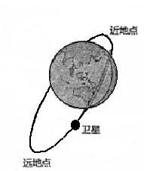
4．人造卫星沿椭圆轨道绕地球运行，如图所示为卫星从远地点向近地点运动的过程.针对该过程，以下说法正确的是
近地点
远地点
卫星
A．动能逐渐增大，机械能增大 B．势能逐渐减小，机械能减小
C．动能逐渐增大，势能逐渐减小，机械能不变
D．动能逐渐增大，势能逐渐减小，机械能减小
5．下列关于简单机械的理解，正确的是
A．吃饭用的筷子是个省力杠杆 B.滑轮组的机械效率与动滑轮的重力有关
C．使用杠杆，就是为了省力 D.使用定滑轮不省力，但可以省距离
6．将规格都是“220V 100W”的一台电风扇、一台电视机和一把电烙铁分别接入家庭电路中，通电时间相同，下列说法正确的是
A．三个用电器产生的热量一样多 B．电风扇产生的热量最多
C．电视机产生的热量最多 D．电烙铁产生的热量最多
7．将两只额定电压相同的小灯泡L₁、L₂串联在电路中，如图所示。闭合开关S后，发现灯L₁较暗，灯L₂较亮，则下列说法中正确的是
S
L₁
L₂
A．灯L₁的电阻比灯L₂的电阻大
B．灯L₁的额定功率比灯L₂的额定功率小
C．电路中，通过灯L₁的电流比通过灯L₂的电流大
D．电路中，灯L₁两端电压比灯L₂两端电压小
8．下列三个现象：①灯头里的两个线头相碰；②插座中的两线头相碰；
③照明电路的开关里两线头相碰．其中可能引起保险丝熔断的是
A．①②③ B．①② C．①③ D．②③
9．如图甲所示的两个电流表均为学校实验室里常用的电流表（如图乙所示）．闭合开关后，两
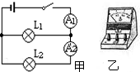
灯泡均正常发光，两电流表的指针都正常偏转且偏转角度相同，此时灯L₁和L₂的所消耗的电功率P₁和P₂的比值为
A₁
A₂
甲
乙
L₁
L₂
A．5：1 B．1：4
C．4：1 D．1：5
10．下列关于一些物理量的理解说法中正确的是
A. 太阳能和风能都属于可再生能源
B．电磁波和超声波都可以在真空中传播
C．核电站获得核能量的方式是核聚变
D．常州电视台和中央电视台发射的电磁波频率不同，传播速度也不相同
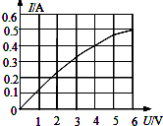
11．标有“6V 3W”的小灯泡，通过它的电流与电压的关系如图所示．若把它与一只阻值为8Ω的电阻并联接在电压为4V的电路中，则整个电路消耗的功率为
I /A
U/V
A．3W B.3.3W
C.3.6W D.5W
12．某机器的能量流向图如下图所示，据此推测该机器可能是
A．热机
内能输入
机械能输出
内能输出
机
器
B．电动机
C．发电机
D．电热水器
13．如图所示的电路中，电源两端电压保持不变.开关S闭合，灯L正常发光，将滑动变阻器的滑片P向右滑动，则下列说法中正确的是
S
V
A
R
P
A．电压表的示数变大，灯L变亮
B．电压表的示数变小，灯L变暗
C．电流表的示数变大，灯L变暗
D．电流表的示数变小，灯L变亮
14．如图所示的四个装置，以下关于它们的说法中错误的
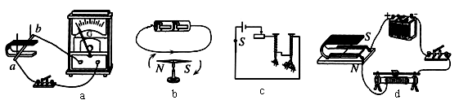
A．图a可用来演示电磁感应现象
B．图b可用来演示电流的磁效应
C．图c可用来演示电磁铁磁性强弱与线圈匝数的关系
D．图d可用来演示发电机的工作原理
15．如图所示，条形磁铁置于水平桌面上，电磁铁水平放置且左端固定，当电路中滑动变阻器
的滑片P逐渐向左移动，条形磁铁仍静止，在此过程中，条形磁铁受到的摩擦力
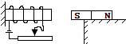
A. 逐渐增大，方向向右 B. 逐渐减小，方向向右
C．逐渐增大，方向向左 D．逐渐减小，方向向左
二、填空与作图（每空1分，每图2分，共27分）
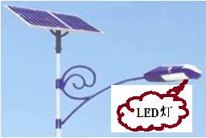
16．如图是太阳能LED照明路灯，可将太阳能转化为 ▲ 能，并向灯杆下方的蓄电池充电，供夜晚路灯照明．LED是一种发光二极管，通过电流时发光
．若在一定时间内，太阳光辐射到该太阳能电池板的能量为1.8×10⁷J，这与完全燃烧 ▲
kg的煤放出的热量相当（煤的热值为3×10⁷J/kg）；这些能量经转化后，可供额定功率为30W的LED照明路灯正常工作50h，则该太阳能路灯的能量转化效率是 ▲
%
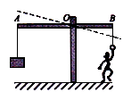
17．如图中AOB是可绕O点无摩擦转动的轻杆，A端挂重300N的物块，AO与OB长度之比为5：4．人始终沿竖直方向拉挂在B端的轻环．要使轻杆水平平衡，人应施加拉力为 ▲ N，人要不被拉起，则人重至少为 ▲ N．与水平平衡相比，当轻杆在图中虚线位置平衡时，人的拉力将 ▲ （变大/变小/不变）．
18．电子式电能表表盘上标有“3000imp/（kW·h）”的字样（imp表示电能表指示灯闪烁次数），将某用电器单独接在该电能表上，正常工作30min,电能表指示灯闪烁了300次，则该用电器在上述时间内消耗的电能是 ▲ kW·h，该用电器的功率是 ▲ W。
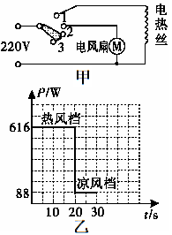
19．图甲是家用电吹风的工作原理图电吹风工作时可以吹出热风也可以吹出凉风
电风扇
电热丝
220V
甲

10
20
30
t / s
P / W
88
616
热风档
凉风档
乙
⑴ 要让电吹风工作时吹出热风，它的片状开关应置于图甲中的 ▲ （1 /2 /3 ）挡位置，此时电风扇与电热丝的连接方式是 ▲ .
⑵ 某次用该电吹风将头发吹干的过程中，电吹风的功率随时间的变化关系如图乙所示，则在该次吹干头发过程中电吹风消耗的总电能是 ▲ J
⑶ 电热丝在工作时的电阻值是 ▲ Ω（保留一位小数）
⑷ 使用几年后，发现电热丝变细，则其电阻变 ▲ ，它的实际功率将变 ▲ .
20．有一质量为540g，体积为300cm³的空心铝球（ρ_{铝}=2.7×10⁷kg/m³），其空心部分的体积
为 ▲ cm³，若空心部分装满水，总质量为 ▲ g.
21．在体育考试中，小明投出的实心球在空中的运动轨迹如
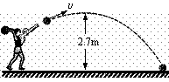
图所示.若实心球重20N，从最高点到落地点的过程中，球下降的高度为2.7m，用时约0.75s.则球下降过程中重力做功为 ▲ J，功率为 ▲ W.
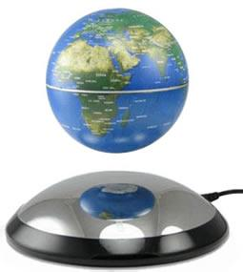
22．磁悬浮地球仪是使用磁悬浮技术的地球仪，它无需转轴穿过球体便可悬浮于空中，给人以奇特新颖的感觉和精神享受．
⑴ 磁悬浮地球仪的球体中有一个磁铁，环形底座内有一金属线圈，通 电后相当于电磁铁．金属线圈与球体中的磁铁相互 ▲
（吸引/排斥），使球体受力
平衡，从而悬浮于空中．磁悬浮地球仪是利用丹麦物理学家奥斯特发现的电流的 ▲
效应工作的．当磁悬浮地球仪停止工作时，在“拿开球体”和“切断电源”之间应先选择 ▲
．
⑵ 将磁悬浮地球仪的球体用手轻轻向下按一下，球体就会从原来的悬浮位置向下运动，此时金属线圈中的电流
增大，磁性 ▲ ，金属线圈对球体的作用力
大于球体重力，球体到达最低点后向上运动返回原悬浮位置．由于球体具有惯性
，球体越过原悬浮位置向上运动，此时金属线圈中的电流减小，磁性减弱，球体速度越来越 ▲
（大/小），到达最高点后向下运动，并再次回到原悬浮位置．几经反复，球体最终停在原悬浮位置．

23．请标出图中电流表有正确示数偏转时通电螺线管的极性
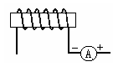
24．请在下图中画出使杠杆在图示位置保持平衡时最小的力．
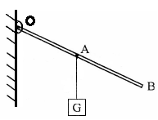

三．解答与探究（第25题4分，第26题6分，第27题9分，第28题9分，第29题5分，第30题10分，共43分）
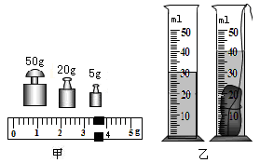
25．用天平和量筒测量某金属块的密度．
⑴ 在调节天平平衡时，将游码移到横梁标尺的0刻度线上，此时指针偏向分度盘的左侧，要使天平平衡，应将横梁右端的平衡螺母向 ▲ （左／右）移动；
⑵ 用调节好的天平称金属块的质量，当天平平 衡时，右盘中的砝码和游码位置如图甲所示，则金属块的质量为 ▲ g；
⑶ 用量筒测金属块的体积，如图乙所示，则金属块的体积为 ▲ cm3；
⑷ 利用密度计算公式算出金属块的密度为 ▲ kg／m3．
26．如图甲是小明设计的调光灯电路图（电源电压保持不变），他将粗细均匀的铅笔芯AB通过回形针连入电路，小灯泡的额定电压为6V．闭合开关S后，回形针从B端滑到A端的过程中，电流表跟电压表示数关系图像如图乙所示．求：
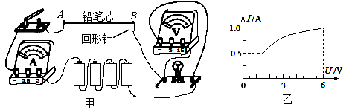
⑴ 灯泡的额定功率；
⑵ 当回形针处于A端时，小灯泡通电2分钟消耗的电能；
⑶ 铅笔芯AB的阻值．

27．小强知道在十字路口都装有红绿灯，提醒驾驶员不要违规行驶，否则会被自动记录器记下违规事件，于是爱动脑筋的小强设计了一种闯红灯违规证据模拟记录器，如图甲所示，拍摄照片记录机动车辆闯红灯时的情景．他设计的原理如下：当光控开关接收到某种颜色光时，开关自动闭合，且当压敏电阻受到车的压力，它的阻值变化（变化规律如图乙所示）引起电流变化到一定值时，继电器的衔铁就被吸下；光控开关未受到该种光照射自动断开，衔铁没有被吸引，工作电路中的指示灯发光．已知控制电路电压为6V，继电器线圈电阻R₀=10Ω，当控制电路中电流大于0.06A时，衔铁被吸引．（g取10N/kg）
⑴ 请用笔画线将电路原理图连接完整，使受控电路能正常工作.
⑵ 要记录违规闯红灯的情景，光控开关应在接收到 ▲ 光（红/绿/黄）时，自动闭合．
⑶ 当车的质量大于多少千克时，闯红灯违规时就会被自动记下违规记录．
⑷ 继电器线圈电阻R₀在0.1s内由于发热所产生的热量为多少？
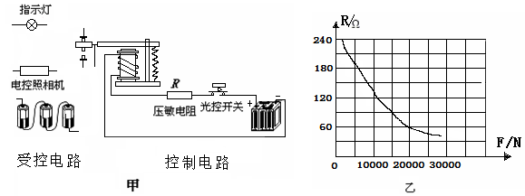
指示灯
电控照相机
光控开关
压敏电阻

R/Ω
F/N
10000
20000
30000
0
60
120
180
240
乙
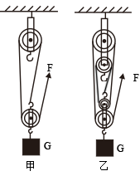
28．小羽同学用如图甲所示滑轮组在绳子自由端用40N的力将100N重物匀速提高1m，若不计绳重及一切摩擦，求：
⑴ 拉力F做的功和动滑轮重
⑵ 用图甲滑轮组以0.2m/s的速度匀速提升160N重物时拉力F的功率
⑶ 若改用图乙所示滑轮组提升100N的重物机械效率将如何变化？

29．在“探究电流跟电阻关系”的实验中，小明设计的实验电路图如图甲所示，已知电源电压
恒为3V不变，滑动变阻器上标有“15Ω 1A”字样．
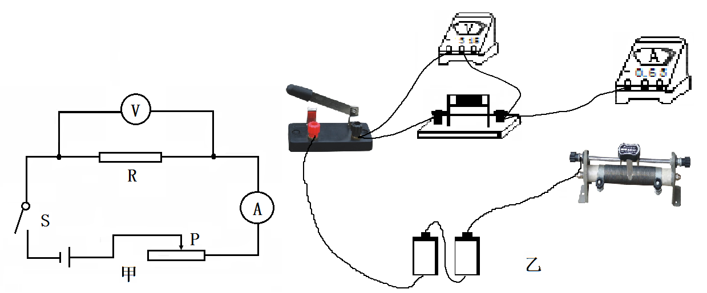
⑴ 请用笔画线代替导线，按电路图将乙图所示的实物电路补充完整；
⑵ 小明连接完最后一根导线后就发现电流表和电压表都有示数，造成上述现象的原因分别是 ▲ ；
⑶ 排除故障后，移动滑动变阻器的滑片，使电压表的示数为1.5V，读出并记下电流值；断开开关再将5Ω的电阻改接成10Ω的电阻，闭合开关后发现电压表示数大于1.5V，于是他下一步的操作是：将滑动变阻器的滑片向 ▲ （左/右）移动，使电压表示数为1.5V并记下电流值；可当他再将10Ω的电阻改接成20Ω的电阻重复上述实验时，却发现无论如何电压表的示数总是大于1.5V，其原因是 ▲ ；
⑷ 此实验得到的结论是 ▲ 。
30．阅读短文，回答问题：
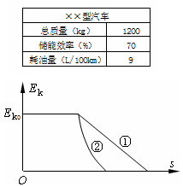
为节约能源．某型号汽车在关闭发动机后，通过小型发电机将减速运动时的部分动能转化为电能储存在蓄电池中．表中所示是该型号汽车的部分技术参数，其中储能效率是指汽车正常行驶时关闭发动机，直至汽车停止的过程中，通过发电机将动能转化为电能的效率．耗油量是指汽车正常行驶l00km消耗燃油的体积．测试中，先让汽车正常行驶，然后关闭发动机，分别测出开启和关闭发电机两种情况下，汽车通过的路程s与对应的速度大小v，计算出动能E_{k}，作出E_{k}一s图像，如图所示．
××型汽车总质量(kg)1200储能效率(%)70耗油量(L/100km)9
⑴ 发电机是根据 ▲ 发电的．发电过程中，动能除了转化为电能外，由于线圈有电阻，还有部分能量转化为 ▲ 能．
⑵ 汽车正常行驶100km，消耗燃油的质量为 ▲ kg，完全燃烧这些燃油产生的热量为 ▲ J（燃油的密度ρ=0.7×10³ kg/m³，热值q=4.6×10⁷J/kg）．
⑶ 测试时，汽车在大小为800N的牵引力作用下，以20m/s的速度正常行驶1000m．此过程中，汽车 ▲ ．
A．受到的阻力为1.2×10⁴J B．行驶的时间为40s
C．牵引力做的功为3.2×10⁸ J D．牵引力的功率为16kW
⑷ 由图象可知，表示开启发电机进行测试的图线是 ▲ （①/②）
⑸ 若汽车正常行驶时的动能E_{k0}=4×10⁵J，某时刻关闭发动机，同时发电机开始工作，最终有 ▲ J的动能转化为内能．
常州市2013-2014学年初中毕业、升学模拟调研测试
物理试题参考答案及评分标准
一、选择题（15×2=30分）
1 | 2 | 3 | 4 | 5 | 6 | 7 | 8 | 9 | 10 | 11 | 12 | 13 | 14 | 15
B | D | A | C | B | D | D | B | C | A | C | A | B | D | C
二、填空作图题（填空题每空1分，作图2分，共27分）
16．电 0.6 30%
17．375 375 不变
18．0.1 200
19．(1) 1 并联 ⑵ 13200 ⑶ 91.7 (4) 大 小
20．100 640
21．54 72
22．⑴ 排斥 磁 拿开球体 ⑵ 增强 小
23．图略
24．图略
三．解答与探究（第25题4分，第26题6分，第27题9分，第28题9分，第29题5分，第30题10分，共43分）
25． ⑴ 右（1分） ⑵ 78.4 （1分）
⑶ 10cm³（1分） ⑷ 7.84×10³（1分）
26．⑴ 6W （2分） ⑵ 90J （2分）
⑶ 9欧（2分）
27．⑴ 图略（2分） ⑵ 红 （1分）
⑶ R_{总}=100Ω（1分）压敏电阻R=90Ω(1分) 有图乙可知F=15000N（1分） m=1500kg (1分)
⑷ Q=0.0036J (2分)
28．⑴ G_{动}=20N (2分) W_{总}=120J （2分）
⑵ 36W （3分） ⑶ 变小（2分）
29．⑴ 图略 （1分） ⑵ 连接电路时，开关没有断开（1分）
⑶ 左 （1分） 滑动变阻器的最大阻值较小（1分）
⑷ 当电压一定时，电流与电阻成反比（1分）
30．⑴ 电磁感应 （1分） 内（1分）
⑵ 6.3 （1分） 2.898×10⁸（1分） ⑶ D （2分）
⑷ ② （2分） ⑸ 1.2×10⁵（2分）

